УО «Белорусский государственный университет информатики и радиоэлектроники»

Кафедра ПОИТ

Отчёт по лабораторной работе №1

По предмету

Базы данных

Выполнил:

Гладкий М.Г.

Проверил:

Фадеева Е.Е.

Группа 851005

Минск 2021

1) Видите ли вы какие-либо недостатки на инфологической и даталогической моделях? Если да, запишите их.

Инфологическая модель:

- Статус учётной записи вынесен в отдельную сущность Status. Его следует представить как атрибут сущности Account.

- В сущности Office необходимо добавить атрибут Address, указывающее на конкретный адрес в городе.

- В Site page необходимо добавить атрибут Content, определяющий разметку страницы.

- Указать более полную информацию о владельце счёта в Account owner путём добавления полей, таких как: Passport id, Phone number, Last name.

Даталогическая модель:

- Предпочтительнее указывать имена таблиц в единственном числе.

- Название таблицы owners изменить на account_owner.

- Добавить тип валюты в accounts.

2) Какие вопросы вы хотите задать заказчику для улучшения модели? Запишите эти вопросы и дайте на них ответ от лица заказчика.

- Смогут ли пользователи удалить учётную запись? Нет.

- В каком формате находится id счёта пользователя? Число в формате IBAN.

- Необходимо ли указывать конкретный офис в информации о счёте? Да, т.к. некоторые операции проводятся только в офисе, в котором счёт был открыт.

- Можно ли открыть счета в разных валютах? В каких? Для каждого счёта указывается определённая валюта из списка: BYN, USD, EUR.

- Существует ли в банке подразделение на физические и юридические лица? Да. У физических лиц мы запрашиваем следующее: ФИО, номер паспорта, телефонный номер, адрес проживания. У юридических лиц: название компании, телефонный номер для связи, адрес главного офиса.

3) Какие отношения отсутствуют в базе данных? Добавьте эти отношения.

- Таблица juridical_person

- Таблица physical_person

4) Какие атрибуты отсутствуют в существующих отношениях? Добавьте недостающие атрибуты.

- В accounts – status, type.

- В offices – address.

- В site_pages – content.

5) Все ли объекты в базе данных соответствуют единым соглашениям об именовании объектов? Исправьте те, которые нарушают такие соглашения.

- payments_operational – po_dt -> po_date_time. FK_payments_operational_accounts -> FK_payment_operational_account_from. FK_payments_operational_accounts_02 -> FK_payment_operational_account_to.  
po_money -> po_amount.

- payments_archive – pa_dt -> pa_date_time. FK_payments_archive_accounts -> FK_payment_archive_account_from. FK_payments_archive_accounts_02 -> FK_payment_archive_account_to.  
pa_money -> pa_amount.

- accounts - a_id -> a_IBAN

- Заменить названия всех таблиц на названия в единственном числе.

6) Все ли атрибуты в базе данных имеют оптимальные типы данных? Предложите оптимизацию.

- is_system – boolean

- a_IBAN, pa_from, pa_to, po_from, po_to – varchar(34) not null

- o_id, of_id, of_sales – int unsigned not null

- pa_amount, po_amount – money not null

- of_city, of_address – nvarchar(200) not null

7) Все ли отношения в базе данных имеют оптимальные ключи? Если нет, предложите оптимизацию

- Добавить индекс IDX_payment_operational_date_time, IDX_payment_archive_date_time для быстрого поиска по дате.

- Добавить индекс IDX_owner_name для оптимизации поиска владельца счета по имени.

- Можно использовать of_name в качестве естественного ключа вместо of_id

- Добавить уникальный индекс UNQ_site_page_name

8) Есть ли в базе данных избыточные или отсутствующие связи? Внесите необходимые исправления.

- Добавить связь между owners и offices, где был оформлен клиент

Результат работы:

- Исходная инфологическая модель:

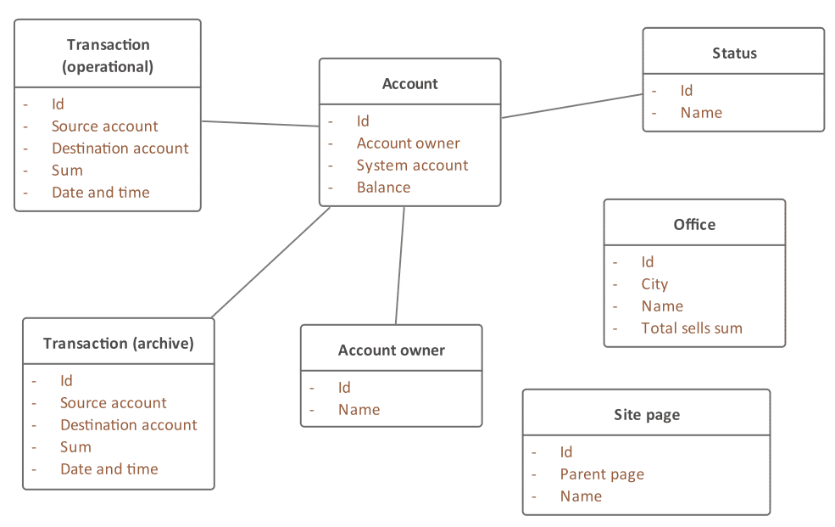

Готовая инфологическая модель:

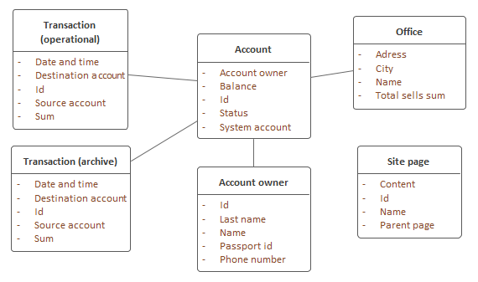

- Исходная даталогическая модель:

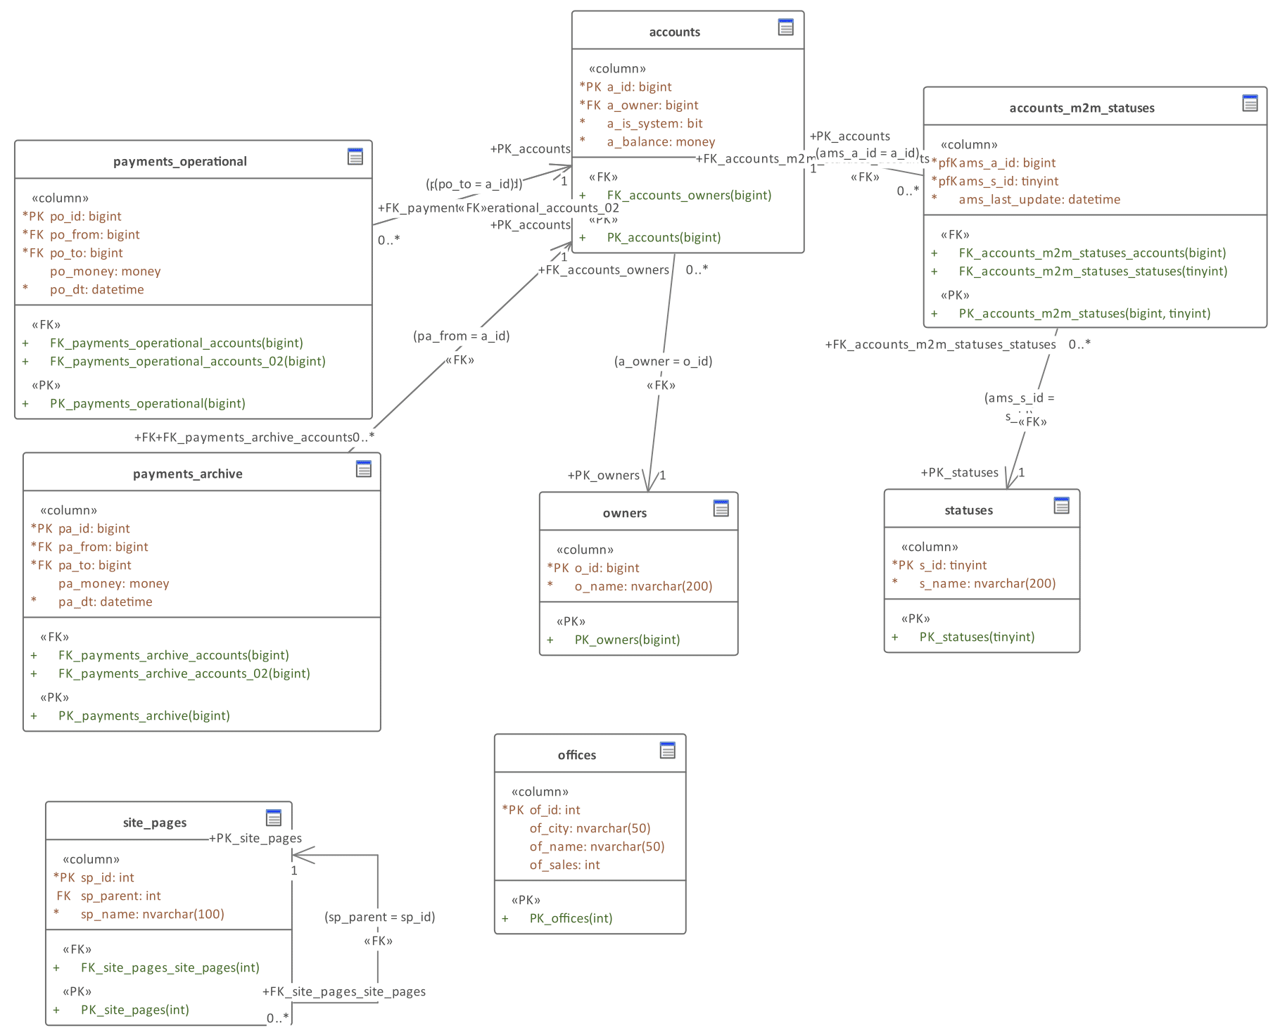

Готовая даталогическая модель:

